PAGINA DE TITULO

DIFERENCIA DE LA VALORACION Y PESO ESPECÍFICO DE LA TESIS DOCTORAL EN PROCESOS SELECTIVOS PARA EL MEDICO DE FAMILIA
DIFFERENCE FOR VALUATION AND SPECIFICITY OF ACADEMIC DISSERTATION IN SELECTIVE PROCESSES FOR A FAMILY DOCTOR

Ortega-Marlasca, Manuel-María.

REGISTROS DE AUTORIA
- IraLISIS: ESMCLI3930:
Registered iralis: Manuel-María Ortega-Marlasca
Subject area ANEP: Medicine
Subject area JCR: MEDICINE GENERAL & INTERNAL
- ORCID (www.orcid.org)
Manuel-Maria Ortega-Marlasca
ORCID ID: orcid.org/0000-0003-3267-8003

Departamento de Medicina. Facultad de Medicina de la Universidad de Cádiz.
Autor responsable único del artículo.

Dirección de contacto:
manuel.ortega@uca.es
C/ Manuel Fernández Caballero 78. 11406- JEREZ DE LA FRONTERA. CADIZ.
Teléfono: 651616505

Número de palabras del resumen:
Número de palabras del manuscrito: 539

CARTA DE PRESENTACION

Estimados Sres.
Rogamos la publicación de la presente oferta de ORIGINAL BREVE en la revista JOURNAL OF NEGATIVE AND NO POSITIVE RESULTS con el título “DIFERENCIA DE LA VALORACION Y PESO ESPECÍFICO DE LA TESIS DOCTORAL EN PROCESOS SELECTIVOS PARA EL MEDICO DE FAMILIA”.
La intencionalidad del artículo es la llamada de atención al mundo universitario sobre el “futuro deterioro y valoración peyorativa” que tendrá una tesis doctoral en el mundo laboral y en los sistemas de selección de personal en la rama de la medicina. Además de las dificultades incluidas en el actual modelo para iniciar el largo proceso de elaboración de una tesis doctoral, constatamos con los datos del estudio, que sale más “rentable” intentar escalar puntuaciones con publicaciones simples nacionales antes que la elaboración de una tesis doctoral.
Este escrito no ha sido publicado con anterioridad y que el mismo artículo, o una parte de él, no ha sido enviado simultáneamente a otra revista.
En su elaboración se ha tenido en cuenta las instrucciones para los autores y responsabilidades éticas, así como el cumplimiento de los requisitos de autoría.
Hacemos constancia nuestra aceptación explícita del contenido de la versión enviada, así como nuestro deseo de recibir sus comunicaciones al respecto preferiblemente en mi e-mail manuel.ortega@uca.es o en los datos que a continuación les detallo en el archivo.

No se ha recibido financiación alguna ni soporta conflicto de intereses alguno al respecto.

Agradeciéndoles la atención prestada y esperando su pronta y completa respuesta, reciban un cordial saludo.

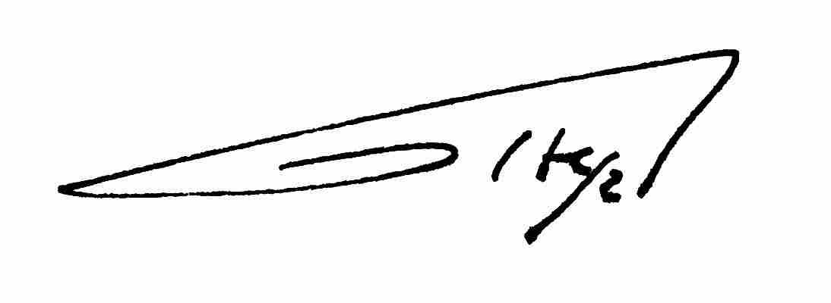

Dr. MANUEL Mª ORTEGA MARLASCA
30 de septiembre de 2018.

